ĐỌC
Tiết 26,27,28
VĂN BẢN 1. VỪA NHẮM MẮT VỪA MỞ CỬA SỔ
(Trích, Nguyễn Ngọc Thuần)
HOẠT ĐỘNG 1: KHỞI ĐỘNG CHỦ ĐỀ
* Mục tiêu: Tạo hứng thú, thu hút HS sẵn sàng thực hiện nhiệm vụ học tập định hướng nội dung học tập.
Tổ chức thực hiện | Nội dung/Sản phẩm
GV cho HS nghe bài hát “Cội nguồn yêu thương” và yêu cầu học sinh nêu cảm nhận.  - HS nghe bài hát và nêu cảm nhận.  - Gv dẫn dắt vào chủ đề. | - Những thanh âm gợi lên cội nguồn yêu thương của mỗi người là quê hương, gia đình…
HOẠT ĐỘNG 2: HÌNH THÀNH KIẾN THỨC
HOẠT ĐỘNG 2.1: Tìm hiểu Giới thiệu bài học và khám phá Tri thức Ngữ văn
*Mục tiêu:
- Xác định chủ đề bài học, thể loại văn bản.
- Khám phá tri thức Ngữ văn về thay đổi kiểu người kể chuyện
Tổ chức thực hiện | Nội dung/sản phẩm
GV yêu cầu HS đọc phần Giới thiệu bài học (SGK/tr.58) và cho biết:  -Bài học 3 gồm những văn bản đọc chính nào?  - Các văn bản đọc chính cùng thuộc thể loại gì?  - Văn bản đọc kết nối chủ đề thuộc thể loại gì?  - Vì sao các văn bản đọc chính và văn bản3 (đọc kết nối chủ điểm) lại cùng xếp chung vào bài học 3?  HS suy nghĩ và thực hiện nhiệm vụ.  - GV đánh giá kết quả thực hiện nhiệm vụ của HS, chốt vấn đề bài học.  - GV dẫn dắt giới thiệu vào nội dung bài học.  HS trao đổi theo cặp Phiếu học tập số 1 đã chuẩn bị trước tại nhà.  1. Kể tên các truyện ngắn và tiểu thuyết mà em đã học trong bài học 1. Bầu trời tuổi thơ. Xác định ngôi kể của các văn bản truyện/tiểu thuyết này.  2. Theo em, việc thay đổi kiểu người kể chuyện trong văn bản truyện có tác dụng gì?  - HS đọc phần Tri thức Ngữ văn trong SGK và tái hiện lại kiến thức trong phần đó.  -HS thảo luận cặp đôi nội dung câu hỏi - GV quan sát, hỗ trợ góp ý  -HS trình bày  - Các HS khác nhận xét.  -GV nhận xét và chuẩn kiến thức  \VB1: Bầy chim chìa vôi (Nguyễn Quang Thiều) Ngôi kể thứ 3  - VB 2: Đi lấy mật (Trích Đất rừng phương Nam – Đoàn Giỏi) - Ngôi kể thứ nhất  - VB thực hành đọc: Ngôi nhà trên cây (trích Tốt-tô-chan bên cửa sổ, Cư-rô-ya-na-gi Tê-sư-cô)- Ngôi kể thứ 3 | A- Giới thiệu bài học và khám phá tri thức Ngữ văn  I. Giới thiệu bài học  - Thể loại chính của văn bản đọc hiểu: truyện  - Chủ đề: Cội nguồn yêu thương nuôi dưỡng tâm hồn mỗi người.  II. Khám phá tri thức Ngữ văn  Thay đổi kiểu người kể chuyện  - Trong một truyện kể, nhà văn có thể sử dụng nhiều ngôi kể khác nhau.  - Tác dụng: thể hiện ý đồ nghệ thuật của nhà văn. Mỗi ngôi kể mang đến một cách nhìn nhận, đánh giá riêng, khiến câu chuyện được soi chiếu từ nhiều chiều, trở nên phong phú, hấp dẫn, chứa đựng nhiều ý nghĩa.  + Ngôi thứ nhất (người kể xưng tôi) khiến chuyện chân thực, người kể có thể xen vào mạch kể suy nghĩ cảm xúc của mình nhưng chuyện kể mang tính chủ quan.  + Ngôi thứ ba (người kể giấu mặt) giúp truyện kể khách quan nhưng đôi khi thiếu sự chân thực, khó nói lên được những nội tâm sâu xa của nhân vật.
HOẠT ĐỘNG 2.2 Khởi động
Trước khi đọc văn bản “Vừa nhắm mắt vừa mở cửa sổ”
*Mục tiêu:
- Kết nối – tạo hứng thú cho học sinh, chuẩn bị tâm thế tiếp cận kiến thức mới.
Tổ chức thực hiện | Nội dung/Sản phẩm
-GV cho HS nghe hoặc xem video bài hát “Hà Nội 12 mùa hoa” (Nhạc sĩ: Giáng Son)  Link MV: https://www.youtube.com/watch?v=wwzjoewz73s  Yêu cầu HS trả lời câu hỏi: Bài hát đã nhắc đến những loài hoa nào đặc trưng theo mùa? Ta có thể “nhận ra” những loài hoa bằng cách nào?  - HS chia sẻ ý kiến của mình…  - GV nhận xét câu trả lời của HS, dẫn dắt để kết nối hoạt động hình thành kiến thức mới. | - Bài hát đã nhắc đến tên các loài hoa: hoa đào, hoa ban, hoa sữa, hoa loa kèn, hoa phượng, hoa sen, hoa sấu, hoa xoan, hoa cúc, hoa thạch thảo, hoa cải.  - Chúng ta có thể “nhận ra” các loài hoa bằng mắt khi quan sát hình dáng, màu sắc hoa; bằng mũi (ngửi hương thơm); bằng xúc giác (sờ vào cây, hoa để nhận ra hình dáng)
HOẠT ĐỘNG 2. 3: Đọc văn bản “Vừa nhắm mắt vừa mở cửa sổ” và tìm hiểu chung
*Mục tiêu: Biết cách đọc văn bản và nêu được những nét khái quát về tác giả, tác phẩm
Tổ chức thực hiện | Nội dung/Sản phẩm
Nhiệm vụ 1: Đọc văn bản  - GV tổ chức cho HS đọc diễn cảm văn bản:  - GV đọc mẫu, hướng dẫn HS đọc  - HS lắng nghe và lưu ý.  - GV yêu cầu HS đọc theo nhóm -> đọc toàn bài.  -HS đọc bài và chỉnh sửa giọng đọc theo nhóm; 2 HS đọc toàn bài.  Nhiệm vụ 2: Tìm hiểu chung về tác giả, tác phẩm  -GV yêu cầu HS thuyết trình giới thiệu về tác giả, tác phẩm: Nêu những nét chính về tác giả (tên, quê, vị trí, đề tài sáng tác), tác phẩm (xuất xứ, thể loại, bố cục).  -HS thuyết trình; HS khác nhận xét, bổ sung.  - GV nhận xét, đánh giá, chốt kiến thức  -GV yêu cầu HS tóm tắt các sự việc chính của truyện.  -HS tóm tắt. GV chốt kiến thức.  Hàng ngày, nhân vật tôi cùng với bố cùng nhau tưới hoa. Người bố dạy cậu nhận ra những bông hoa bằng cảm giác của đôi bàn tay và mùi hương của chúng. Cậu hiểu rõ từng loài hoa trong vườn đến mức nhắm mắt, đóng cửa sổ mà vẫn cảm nhận hương hoa đang lan tỏa như thế nào. Nhờ cậu biết lắng nghe mà thằng Tí được cứu thoát chết. Khi Tí đem biếu người bố những trái ổi, ông rất trân trọng. Nhân vật tôi nhận ra đó là vẻ đẹp của món quà mình cho đi hay nhận lại được. Cậu cũng nhận ra khu vườn và người bố chính là món quà to lớn, quý giá của cuộc đời cậu. | B- Đọc hiểu văn bản “Vừa nhắm mắt vừa mở cửa sổ”  - Đọc văn bản và tìm hiểu chung.  - Đọc văn bản  Yêu cầu :  -Đọc to rõ ràng, giọng đọc phù hợp với từng nhân vật trong truyện  -Sử dụng chiến lược đọc : theo dõi, suy luận  - Tìm hiểu chung về tác giả, tác phẩm  *Tác giả : Nguyễn Ngọc Thuần (1972)  -Chuyên sáng tác cho trẻ em  -Tác phẩm của ông mang đến một thế giới trong trẻo, tươi mới, đầy chất thơ.  *Tác phẩm:  -Thể loại :Truyện  -Xuất xứ: Chương 5 “Vừa nhắm mắt vừa mở cửa sổ”  -Bố cục: 2 phần  + Từ đầu… “Bố nói tôi có cái mũi tuyệt nhất thế giới”: Những trò chơi và bài học mà người bố dạy con.  + Còn lại: Trải nghiệm vừa nhắm mắt vừa mở cửa sổ - điều bí mật của nhân vật “tôi”.
HOẠT ĐỘNG 2.4: Khám phá văn bản
*Mục tiêu:
– Nhận diện những nét đặc sắc về đặc điểm của truyện.
- Nhận biết được người kể chuyện ngôi thứ nhất; hiểu tính cách của nhân vật “tôi” và nhân vật người bố .Qua đó, HS biết cảm nhận về thế giới xung quanh một cách tinh tế hơn; được bồi đắp tình yêu thiên nhiên, con người và cảm xúc thẩm mĩ.
- HS thể hiện thái độ đổng tình hoặc không đồng tình với thái độ, tình cảm của tác giả (được thể hiện qua lời kể của nhân vật “tôi”, lời nhân vật người bố) và biết lí giải một cách hợp lí.
Tổ chức thực hiện | Nội dung/Sản phẩm
Nhiệm vụ 1: Tìm hiểu đặc điểm hình thức của văn bản  -GV tổ chức cho HS tham gia hoạt động  Giải mật thư  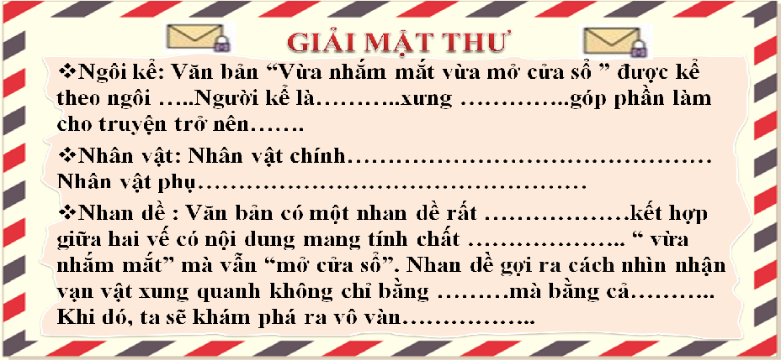  -HS tham gia hoạt động.  -HS trả lời những chỗ trống trên mật thư  * Cụ thể  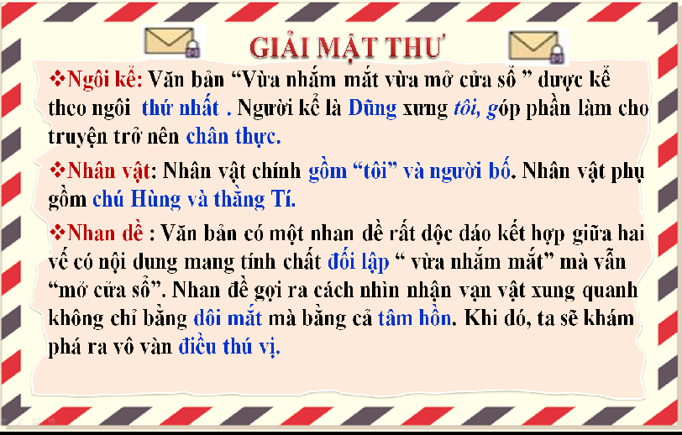  GV nhận xét, chốt kiến thức  -Nhiệm vụ 2: Tìm hiểu nhân vật “tôi”  GV phát phiếu học tập số 1 và giao nhiệm vụ cho các nhóm  1. Nhân vật tôi có khả năng đặc biệt gì? Nhờ đâu mà có khả năng đặc biệt như vậy? Thái độ của mọi người trước khả năng đó?  2. Những chi tiết miêu tả cảm xúc, suy nghĩ của nhân vật “tôi” về bố, về bạn Tí.  3.Khi “vừa nhắm mắt vừa mở cửa sổ”, nhân vật “tôi” đã phát hiện ra những “bí mật” gì? Những “bí mật” ấy đem lại điều gì cho cuộc sống của “tôi”?  4. Nhận xét về tính cách của nhân vật.  - Hs làm việc nhóm cặp đôi để hoàn thành nhiệm vụ học tập.  - Đại diện 1 nhóm lên trình bày sản phẩm.  - Các nhóm cặp đôi khác theo dõi, quan sát, nhận xét, bổ sung cho cặp đôi báo cáo (nếu cần).  GV nhận xét về thái độ làm việc, ý kiến nhận xét và sản phẩm của các cặp đôi.  * GV hướng dẫn hs tìm hiểu thông điệp từ câu văn “Những bông hoa chính là người đưa đường”  Hãy dùng các giác quan, mở cánh cửa tâm hồn mình để cảm nhận, để yêu thương và thấu hiểu vẻ đẹp của con người và tự nhiên/  - GV chốt kiến thức, chuyển dẫn sang nội dung sau.  -Nhiệm vụ 2: Tìm hiểu nhân vật người bố  - GV phát phiếu học tập số 2 và giao nhiệm vụ cho các nhóm  1. Nhân vật người bố chủ yếu được miêu tả qua lời kể của nhân vật nào? Việc lựa chọn người kể chuyện như vậy có tác dụng gì?  2.Tìm những chi tiết thể hiện tình cảm của bố với con, với bạn Tí .  3.Nhận xét về người bố  - Hs làm việc nhóm cặp đôi để hoàn thành nhiệm vụ học tập.  - Đại diện 1 nhóm lên trình bày sản phẩm.  - Các nhóm cặp đôi khác theo dõi, quan sát, nhận xét, bổ sung cho cặp đôi báo cáo (nếu cần).  GV nhận xét về thái độ làm việc, ý kiến nhận xét và sản phẩm của các cặp đôi.  .- Nhiệm vụ 3: Tìm hiểu suy nghĩ về những món quà  - GV yêu cầu học sinh  + Tìm những câu văn nhân vật người bố nói về các món quà. Em có đồng tình với những điều người bố nói không ?  + Vì sao?  + Em rút ra bài học gì trong cuộc sống?  -HS tìm chi tiết và bày tỏ ý kiến của mình. Đồng thời lí giải vì sao mình đồng tình, hoặc không đồng tình.  -GV gọi HS khác nhận xét, bổ sung câu trả lời của bạn.  - HS chia sẻ bài học cuộc sống được rút ra từ những suy nghĩ về món quà trong câu chuyện.  - GV nhận xét, đánh giá chung, nhấn mạnh cách cảm nhận, lí giải sâu sắc và tinh tế; chốt kiến thức và chuyển dẫn sang mục sau. | - Khám phá văn bản  1.Đặc điểm hình thức văn bản  -Ngôi kể : thứ nhất, người kể xưng “tôi”  - Nhân vật chính: “tôi” , người bố  -Nhan đề: gợi ra cách nhìn nhận vạn vật xung quanh không chỉ bằng đôi mắt mà bằng cả tâm hồn. Khi đó, ta sẽ khám phá ra vô vàn những điều thú vị.  2.Nhân vật “tôi”  a.Những khả năng đặc biệt  -Cách nhìn, nhận ra những bông hoa bằng xúc giác (sờ bằng tay) , bằng khứu giác (mũi ngửi)  -Lắng nghe âm thanh tài tình: biết bố đứng xa bao nhiêu mét, biết chính xác tiếng kêu của thằng Tí vang lên từ đâu.  ->Chú Hùng ngạc nhiên thốt lên : cháu có con mắt thần; bố khen : tôi có cái mũi tuyệt nhất thế giới.  -Nhờ những trải nghiệm cùng người cha bên khu vườn, nhờ luyện tập .  b.Cảm súc , suy nghĩ về bố và bạn Tí  -Khi chơi các trò chơi cùng bố:  +Luôn tỏ ra hào hứng, thích thú  + Yêu quý, gần gũi , tự hào ,đón nhận từng cử chỉ chăm sóc với lòng biết ơn  -Với thắng Tí:  + Coi là người bạn thân nhất, sẵn sàng chia sẻ bí mật  + Thấy tên bạn đẹp và hay , thích gọi tên bạn .  c.Những bí mật khi vừa nhắm mắt vừa mở cửa sổ  -Không chỉ thấy những bông hoa thơm ngát mà thấy nguyên cả một khu vườn, cả bông hoa ngay trong đêm tối.  -> Mang lại niềm vui, niềm hạnh phúc , làm giàu tâm hồn giúp nhân vật “tôi” trân trọng vẻ đẹp của tự nhiên.  => Là một cậu bé nhạy cảm, tinh tế, biết yêu thương  2.Nhân vật người bố  - Chủ yếu qua lời kể của người con, vừa có tác dụng miêu tả tính cách, vừa thể hiện được tình cảm .  - Yêu thiên nhiên: trồng hoa, chăm sóc khu vườn, lắng nghe tiếng nói của thiên nhiên.  -Tình cảm với con:  + Dẫn con ra vườn, làm đồ dùng cho con tưới cây, kiên nhẫn dạy con cách cảm nhận vẻ đẹp và sự sống trong khu vườn.  +Tạo ra các trò chơi cùng con, gần gũi chia sẻ cảm xúc với con như một người bạn  + Coi con là món quà quý giá nhất  - Tình cảm với Tí :  +Yêu thương, cứu Tí thoát chết  +Trân trọng món quà món quà đơn sơ của Tí  - ->Yêu thương con, quan tâm, gần gữi con, có tâm hồn phong phú sâu sắc, có trái tim nhân hậu  3.Suy nghĩ về những món quà.  - Vẻ đẹp của quà không nằm ở giá trị vật chất mà ở cách trao tặng và đón nhận.  -Tình cảm yêu thương chân thành khiến món quà trở nên quý giá.  -> Biết cách cho và nhận những món quà cũng thể hiện những nét đẹp phẩm chất : Thông điệp giàu giá trị nhân văn.
HOẠT ĐỘNG 2.5. Tổng kết
*Mục tiêu:
- Khái quát nội dung, nghệ thuật của văn bản
- Xác định được kỹ năng đọc hiểu thể loại truyện
Tổ chức thực hiện | Kết quả/ Sản phẩm học tập
-GV hướng dẫn HS tổng kết kiến thức bài học, khái quát kỹ năng đọc hiểu truyện  -HS quan sát, khái quát kiến thức kỹ năng qua sơ đồ tư duy. | III. Tổng kết  1.Nghệ thuật  -Ngôi kể thứ nhất  -Ngôn ngữ kể chuyện tự nhiên giản dị giàu cảm xúc.  - Xây dựng nhân vật qua hành động, cử chỉ, lời nói, cảm xúc và suy nghĩ của nhân vật khác…  2.Nội dung  - Cần trân trọng, biết ơn tình cảm của người khác dành cho mình.  -Hãy cảm nhận thế giới xung quanh ta bằng cả tâm hồn và tình yêu thương, ta sẽ phát hiện được những vẻ đẹp, những giá trị từ những điều bình dị nhất.
HOẠT ĐỘNG 3: LUYỆN TẬP
* Mục tiêu: Viết được đoạn văn ngắn (5- 7 câu) về một “món quà” em đặc biệt yêu thích.
Tổ chức thực hiện | Kết quả/ Sản phẩm học tập
-GV hướng dẫn HS xác định yêu cầu.  + Về hình thức  + Về nội dung  -GV trao đổi, gợi ý nội dung viết.  -HS thực hành viết  - HS đọc bài viết và nhận xét, đánh giá theo tiêu chí.  - GV nhận xét, đánh giá chung. | *Hình thức: Đoạn văn 5 – 7 câu  + Đảm bảo tính liên kết giữa các câu trong đoạn văn.  + Đảm bảo yêu cầu về chính tả, cách sử dụng từ ngữ, ngữ pháp.  *Nội dung: Đúng chủ đề viết về một “món quà” mà em đặc biệt yêu thích:  +Đó là “món quà” gì? Do ai “đem tặng” em? (“Món quà” có thể hiểu theo nghĩa rộng, đó có thể là một đồ vật vật chất; một cử chỉ yêu thương của người thân, bạn bè; những bông hoa, những tiếng chim mà thiên nhiên ban tặng…)  + Điều gì khiến em đặc biệt yêu thích món quà đó? + Món quà đó có ý nghĩa như thế nào đối với em?
HOẠT ĐỘNG 4: VẬN DỤNG
*Mục tiêu: Vận dụng được các kiến thức, kĩ năng đã học trong tiết học vào trong cuộc sống thực tiễn
Tổ chức thực hiện | Kết quả/ Sản phẩm học tập
(1)GV nêu câu hỏi: Trong cuộc sống hiện đại ngày nay, nhiều bạn nhỏ chỉ vùi đầu vào màn hình máy tính hoặc điện thoại, chìm đắm trong thế giới ảo, ít ra ngoài để khám phá cuộc sống hiện thực xung quanh. Em có lời khuyên gì cho các bạn nhỏ này?  -HS thảo luận ttheo bàn  Đại diện bày tỏ quan điểm. Nhóm khác nhận xét, bổ sung.  GV nhận xét và chỉnh sửa, bổ sung (nếu cần).  (2) Vẽ sơ đồ tư duy về các đơn vị kiến thức của bài học hoặc vẽ tranh hình ảnh ấn tượng trong văn bản.. | -Cần buông điện thoại xuống, tắt máy tính đi để có nhiều thời gian dành cho việc khám phá những vẻ đẹp bình dị của cuộc sống quanh mình.  -Ta không nên quá lệ thuộc vào những thiết bị thông minh, thế giới ảo trên các mạng xã hội mà quên đi cuộc sống thật.  Cần tỉnh táo nhận ra đâu mới là những giá trị đích thực của cuộc sống.  -HS làm ở nhà : khái quát kiến thức bài học bằng sơ đồ tư duy, hoặc vẽ tranh hình ảnh ấn tượng trong văn bản.
*Hướng dẫn về nhà
- HS hoàn thành bài tập
-HS đọc nội dung trong ô màu vàng bài Thực hành tiếng Việt trang 64,65
Tìm hiểu các bài tập trong phần Thực hành tiếng Việt.
………………………………………………………………..

